1 - Processos de corte
Basicamente, os processos de corte são operações que envolvem:
Cisalhamento ou tensão tangencial, ou ainda tensão de corte ou tensão cortante - guilhotinas, tesouras e discos rotativos de vários tipos;
Abrasão - discos de corte, serras de vários tipos e corte por jacto de água;
Fusão - plasma e corte a laser.

1.1 Corte por cisalhamento
O corte por cisalhamento é executado colocando-se a chapa e/ou o material a ser cortado entre duas facas de corte de aço especial. A faca inferior é fixa e a superior é dotada de movimento ascendente/descendente. O esforço cortante é produzido pelo movimento descendente da faca superior que, ao penetrar no material a ser cortado, cria:
a) uma zona de deformação;
b) o corte por cisalhamento;
c) uma região fracturada com ruptura por tracção;
d) uma rebarba.
A profundidade de penetração depende da ductilidade e espessura do material a ser cortado.
Quanto mais dúctil o metal a ser cortado, maior a penetração da faca. Contudo, metais dúcteis e muito macios (especialmente chapas finas) tendem a curvar-se na operação de corte por cisalhamento resultando em grande volume de rebarba.
A qualidade do corte por cisalhamento depende fundamentalmente da qualidade das facas de corte e da regulação das folgas entre as facas. É importante observar:

Qualidade das facas

Folgas (função da espessura a ser cortada)
Para cortes por cisalhamento com facas circulares (slitting) devem ser ajustadas folgas horizontais e verticais. As folgas horizontais variam de uma montagem para outra. Uma boa prática é adoptar-se, inicialmente, uma folga igual a 8% da espessura da chapa a ser cortada.
As folgas verticais dependem da dureza do material. Materiais duros exigem folgas menores que os materiais mais macios. A folga vertical é positiva para cortes em materiais de até 1,15 mm de espessura, devendo ser mínima para manter as bordas livres de rebarbas. Para espessuras maiores, as facas são separadas por folga vertical negativas.
Outra possibilidade de corte com facas circulares é o corte por disco rotativo onde o ponto de corte é também um ponto “pivô” para a chapa. O formato circular das facas não oferece obstrução ao movimento da chapa para a esquerda ou para a direita, o que permite cortes tanto em linha recta como circulares ou irregulares. Dependendo da sobreposição das facas, pode ser feito um corte inclinado na chapa resultando numa aresta afiada ou num canto chanfrado. O corte da chapa em blanks circulares requer o uso de suporte de fixação que permita a rotação da chapa. Para um corte em linha recta em tesoura rotativa utiliza-se um dispositivo de encosto recto montado na parte de trás das facas de corte.
Tipos de guilhotinas

Tesouras

1.2 Corte por abrasão
O corte por abrasão é executado pela fricção de uma ferramenta de corte no material a ser cortado. Neste tipo de corte, são arrancadas partículas do material a ser cortado (“cavacos”) com consequente aumento de temperatura da zona cortada.
Quando a espessura da peça a ser cortada é muito grande, existe a necessidade de serem utilizados fluidos de refrigeração. Este tipo de corte pode ser executado por dois tipos de equipamentos: Serras e discos abrasivos.

1.3 Corte por serras
Os aços inoxidáveis podem ser cortados por todos os tipos de serras, manuais e mecanizadas. Recomenda-se o uso de lâminas de corte de aço - rápido para qualquer tipo de equipamento. O corte é efectuado em movimentos de vai e vem com amplitude e velocidade adequadas, com o retorno em vazio para evitar um rápido endurecimento da superfície a ser cortada. Recomenda-se o uso de lubrificante (óleo para serviços pesados solúvel em água, dentre outros) para qualquer tipo de serra utilizada, excepto para o caso de serra de fita de fricção de alta velocidade.

1.4 Corte por discos abrasivos
Para a selecção do disco de corte mais adequado, deve-se considerar o tipo de material a ser cortado, a secção do corte, o acabamento desejado e os equipamentos de corte disponíveis (corte refrigerado ou a seco).
De uma maneira geral, os parâmetros que devem ser analisados são:

São os seguintes, os tipos de máquinas de corte por discos abrasivos no mercado

Máquinas de corte por abrasão

1.5 Furacão
Os processos de furação consistem em operações que envolvem os mesmos conceitos básicos dos processos de corte:
a) Cisalhamento - puncionadeiras
b) Maquinação - furadoras de brocas
c) Fusão - plasma

A escolha de um determinado processo está directamente relacionada a:
a) volume de produção (seriada ou artesanal);
b) repetitividade desejada;
c) forma e dimensão da peça;
d) disponibilidade de recursos.

1.5.1 Furacão por cisalhamento
O mecanismo de furação por cisalhamento é idêntico ao do corte por cisalhamento, substituindo-se a faca superior por um punção com o formato do furo que se quer produzir e a faca inferior por uma matriz fixa. As folgas entre punção e matriz não devem superar 10% da espessura (5% por face) para impedir um escoamento excessivo do material para dentro da matriz. Para espessuras abaixo de 1,00 mm a folga deve estar situada ente 0,03 e 0,04 mm por face.
Com o objectivo de se reduzir a força de cisalhamento necessária ao corte usa-se o artifício de maquinar, no punção, uma inclinação em um ângulo tal que a distância entre a ponta do punção e a sua parte recta seja próxima da espessura da chapa.
Esta inclinação no punção tem também a finalidade de concentrar a região de deformação na parte que vai ser descartada (parte central), mantendo a parte externa sem deformação.

A geometria da superfície furada varia de acordo com as folgas entre a matriz e o punção.
Com o aumento das folgas, aumenta-se o ângulo de fractura e a rebarba formada pelo corte, e diminui a parte polida (cisalhada). De acordo com as folgas adoptadas, definem-se 5 tipos de furos
Efeito das folgas na geometria da superfície furada

Para o aço inox, a folga especificada produz uma superfície furada do tipo 4.
Na operação de uma sequência de furos adjacentes, deve-se levar em conta a distância mínima entre furos, que não deve ser inferior à metade do diâmetro do furo.
Caso a chapa se deforme após o processo de furação, deve-se adoptar algumas destas providências:
a) substituir aço inox recozido por aço inox ¼ duro;
b) utilizar punção plano ou;
c) reduzir a folga matriz - punção.
É importante salientar que este tipo de furação é recomendado para furos de boa qualidade em peças seriadas onde o custo do equipamento pode ser uma limitante.

Equipamentos que furam por cisalhamento
Puncionadeiras

1.5.2 Furação por maquinação
Processo mecânico de maquinação destinado à obtenção de um furo geralmente cilíndrico numa peça, com auxílio de uma ferramenta geralmente multicortante. Para tanto, a ferramenta ou a peça giram e simultaneamente a ferramenta ou a peça se deslocam segundo uma trajectória rectilínea, coincidente ou paralela ao eixo principal da máquina. A furação subdivide-se nas operações:
1.5.2.1 - Furação em cheio - Processo de furação destinado à abertura de um furo cilíndrico numa peça, removendo todo o material compreendido no volume do furo final, na forma de cavaco (figura 19). No caso de furos de grande profundidade há necessidade de ferramenta especial (figura 23).
1.5.2.2 – Escareamento - Processo de furação destinado à abertura de um furo cilíndrico numa peça pré-furada (figura 20).
1.5.2.3 - Furação escalonada - Processo de furação destinado à obtenção de um furo com dois ou mais diâmetros, simultaneamente (figura 21).
1.5.2.4 - Furação de centros - Processo de furação destinado à obtenção de furos de centro, visando uma operação posterior na peça (figura 22), este processo é feito no torno.
1.5.2.5 - Trepanação - Processo de furação em que apenas uma parte de material compreendido no volume do furo final é reduzida a cavaco, permanecendo um núcleo maciço (figura 24).

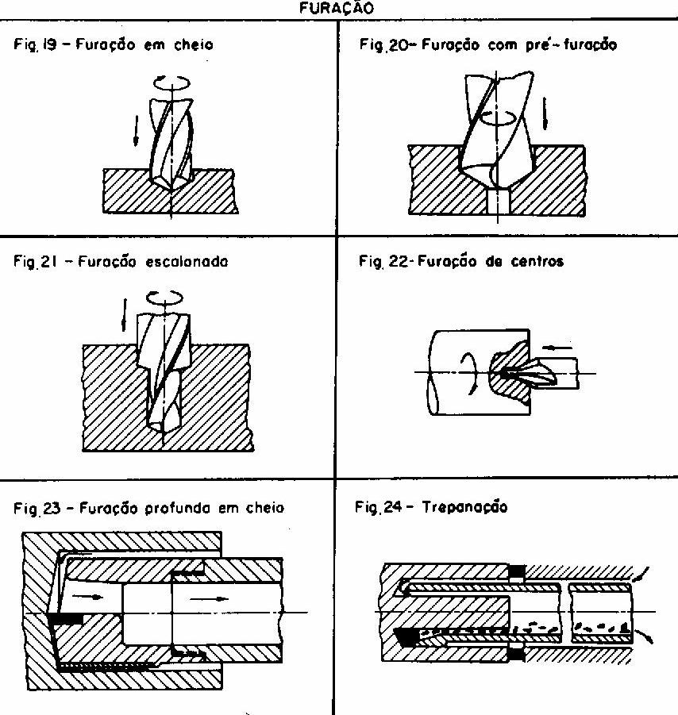

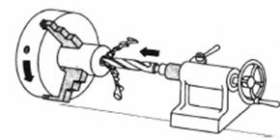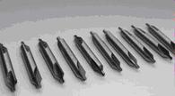
Furacão no torno brocas de ponto

Furação por broca - o processo apresenta vantagem de baixo investimento e custo operacional compatível em serviços limitados e de pequena repetitividade onde não se justifica o desenvolvimento das ferramentas. Ideal para pequenas empresas e artesãos.
Para a execução de um furo perfeito, deve-se observar os seguinte itens:
a) O puncionamento do furo deverá ser feito com punção de ponta piramidal e não muito profundo para evitar endurecimento desnecessário da parte a ser furada;
b) É preferível usar guias de furação dotadas de folga suficiente entre o embuchamento (da guia) e a peça a ser furada (mínimo uma vez o diâmetro do furo) de modo a não impedir o fluxo de cavacos;
b) A furadeira deverá trabalhar a baixas rotações e deve-se utilizar brocas de aço ferramenta (HSS) com ponta de carboneto;
c) O avanço deve ser suficiente para penetrar em baixo da superfície endurecida a frio. Se for necessário, reduza a velocidade e aumente o avanço;
d) A furação deve ser iniciada e realizada sem nenhuma pausa. Entrada e reentrada após saída, devem ser feitas em velocidade e avanço plenos;
e) Brocas com ângulo de hélice maior, melhoram o fluxo de cavacos;
f) A lubrificação da ferramenta deve ser feita com óleos minerais sulfurizados ou óleos emulsionados.
Como orientação geral para o inox, sugerem-se as afiações de broca, a seguir:

Equipamentos e ferramentas que furam por abrasão
1.5.3-Furadeiras
1.5.3.1 - Brocas
Ângulos de afiação das brocas Brocas cranianas

1.6 Corte por fusão:
a) Oxi-corte
b) a plasma
c) a laser

1.6.1-Oxi-corte
O processo de oxi-corte, de grande aplicação industrial, constitui etapa fundamental no corte de chapas e perfis metálicos, e na preparação de chanfros para juntas de solda. O oxi-corte é uma operação onde um metal (liga de ferro) é aquecido à temperatura de ignição ou queima (abaixo do ponto de fusão) por uma chama oxi-combustível (chama de pré-aquecimento). A seguir, o metal é rapidamente oxidado por um jacto de oxigénio (oxigénio de corte). O óxido formado, como também uma pequena região circunvizinha não oxidada, funde e flúi, sendo expelida pela acção do jacto de oxigénio, expondo a este jacto mais metal, para continuidade da reacção. A operação prossegue auto-sustentada, pois a reacção química entre o ferro e o oxigénio se dá com forte desprendimento de calor (reacção exotérmica). O calor libertado mantém a condição necessária para a combustão, ajudado por uma menor parcela de calor proveniente da chama de pré-aquecimento. Se combinarmos um movimento no sentido desejado, manteremos a reacção e, por conseguinte, teremos a abertura de um sulco no material, denominado corte ou sangria.
Neste processo um gás combustível qualquer é usado, acetileno, hidrogénio, propano.
Todo o maçarico de corte requer de duas canalizações: um para o gás da chama ou gás de aquecimento (acetileno, GLP ou outro) e um para o gás de corte (oxigénio). O maçarico do oxi-corte aquece a superfície superior do aço com seu combustível da chama, e à abertura da válvula do oxigénio causa uma reacção química de oxidação com o ferro da zona afectada, e o transforma no óxido férrico (Fe2O3), que derrete a uma temperatura da fusão inferior ao do aço carbono. Por se tratar de uma reacção química de oxidação, o oxi-corte não corta aço inox por ser um aço com características anti-oxidação. O aço inox é cortado por outros processos de corte como: corte por plasma, corte por jacto de água, corte mecânico por atrito e abrasão.
O processo de oxi-corte pode ser manual com o bico do maçarico fazendo 90º com o seu comprimento, ou mecanizado com o 180º entre bico e comprimento. O maçarico mecanizado também é conhecido vulgarmente no sector industrial como "tocha", onde uma máquina CNC de corte de chapas pode ter múltiplas tochas para cortar a mesma peça ao mesmo tempo aumentando a produtividade, diminuindo o tempo de execução, e minimizando os erros humanos de coordenação (ao substituir o maçarico manual pelo mecanizado).

Pré-requisitos fundamentais para que o oxi-corte possa ser executado
Corte manual corte duplo à máquina corte múltiplo à máquina

1.6.2-Corte a plasma
No processo de corte a plasma, o material base é fundido e, parcialmente vaporizado, antes de ser removido para fora da área de corte pela força do jacto plasma. Um arco plasma é utilizado como fonte de calor a exemplo da solda a plasma. Devido a alta temperatura do arco, o processo de corte a plasma pode ser utilizado para aços inoxidáveis, cobre, alumínio e suas ligas. Na grande maioria dos equipamentos existentes, o processo de corte a plasma é mecanizado (fotocopiadoras) ou computorizado (máquinas CNC).

1.6.3-Corte a laser
O Laser é a abreviação de "Light Amplification by Stimulated Emission of Radiation", ou seja Amplificação da Luz por Emissão Estimulada de Radiação. É um sistema que produz um feixe de luz coerente e concentrado através de estimulações electrónicas ou transmissões moleculares para níveis mais baixos de energia em um meio activo (sólido, líquido ou gasoso). Quando aplicada no processamento de materiais, verifica-se que a alta densidade de energia do feixe Laser promove a fusão e evaporação destes, em regiões muito localizadas em função do elevado gradiente térmico gerado.

Actualmente pode-se verificar a aplicação do Laser em áreas completamente diversificadas, tais como: Processamento de Materiais (soldagem, corte, tratamento térmico superficial, maquinação e gravação). Controle dimensional, Medicina, Odontologia, Entretenimento, Telecomunicações, etc.
Na indústria de Processamento de Materiais a aplicação do Laser se faz presente nos seguintes mercados:
Automobilístico, Transformação Mecânica (Máquinas, Equipamentos e Prestadores de Serviços), indústria eléctrica e electrónica, Transportes (Rodoviário, Ferroviário, Marítimo, Aéreo), Equipamentos Agrícolas, Vidros e Não – Metálicos.

As vantagens do Corte Laser para a indústria
Costuma-se dizer que o "Laser é uma ferramenta de corte afiada e sem desgaste".
Na verdade, o Laser é o mais avançado processo tecnológico para corte térmico, que possui como principais vantagens:
a) Alta precisão.
b) Excelente qualidade da superfície cortada
c) Níveis mínimos de deformação, emissões de fumos e ruídos.
d) Mínima Zona Termicamente Afectada (ZTA).
e) Sangria estreita (Kerf), reduzindo perda de material.
f) Alta velocidade de corte.
g) Extrema versatilidade ao processar uma imensa variedade de materiais.
h) Sistema automatizado que possibilita o corte de figuras geométricas complexas com 2D ou 3D.
Somada a estas características, a crescente evolução tecnológica tem possibilitado, nos últimos anos, a redução do custo do investimento inicial em equipamentos e o aumento da potência destes, credenciando o processo do corte laser como excelente opção não somente por uma avaliação exclusivamente técnica, como no caso do processamento de materiais não metálicos, mas também por uma análise custo por benefício para o corte de metais.

A eficiência do processo de CORTE LASER está principalmente relacionada à:
a) Correcta selecção das características do Sistema de Geração do Laser
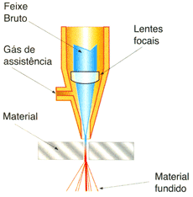
b) Qualidade do sistema de posicionamento e movimentação relativa do conjunto material/cabeçote de corte
c) Adequação de Layout
d) Capacitação dos operadores e programadores
e) Qualidade dos gases utilizados
f) Qualidade das instalações de suprimento de gases
g) Assistência técnica

Existem muitas ofertas de Sistemas Laser no mercado e uma avaliação de todas as variáveis que influenciam nos complexos fenómenos envolvidos nesse processo é fundamental para obtenção dos resultados desejados. Entre as principais variáveis, pode-se destacar:
a)Tipo de material a ser processado, sua composição química e espessura
b)Padrão de qualidade requerido ao corte e sua geometria

Escala de produção
Uma das principais vantagens deste processo é a sua extrema versatilidade em processar diferentes materiais. Os mais comummente usados são:
Aços Carbono, Aços Galvanizados, Aços Inoxidáveis, Alumínio e suas ligas, Titânio, Plásticos e Acrílicos, Borrachas e Compósitos, Madeira, Papel, Couro e Tecidos.

Com o entendimento de que o Laser promove a fusão e evaporação de materiais em regiões muito localizadas, pode-se concluir que um processo de corte contínuo, de alta velocidade e de excelente qualidade, somente ocorrerá quando adicionar-se a este poderoso feixe de energia um jacto de gás, que obviamente seja compatível com o material a ser processado. Este gás é conhecido como Gás de Assistência, Gás de Processo ou ainda Gás de Corte e tem finalidade de expulsar as partículas do material, como se estivesse "abrindo o caminho para o corte".
Os gases de Assistência mais comummente utilizados são o Oxigénio e o Nitrogénio.

No que se refere à aplicação do Laser de Corte, assim como para o processamento de materiais de uma forma geral, utilizam-se, essencialmente, dois tipos: Laser sólido, Laser a Gás.

Laser sólido
Este tipo de Laser é concebido a partir de um meio activo sólido. Destaque para o Laser Nd:YAG, que produz potências médias relativamente baixas
Sua principal vantagem é a possibilidade de ser transmitido por fibras ópticas. Sua principal limitação é a velocidade de corte mais baixa que o CO₂.

Laser a Gás
Este tipo de Laser é concebido a partir de um meio activo gasoso. O Laser CO₂ é o sistema de geração de feixe mais amplamente utilizado no processo de corte de materiais. Apesar de sua designação, o meio activo é formado por uma mistura de gases geralmente composta por Dióxido de Carbono, Nitrogénio e Hélio, em percentuais variáveis que dependem da especificação de cada fabricante de equipamento. Estes são os gases conhecidos como Gases de Formação Laser, Gases de Geração Laser ou ainda somente Gases Laser. A predominância do Laser CO₂, é assim justificada:
Grande flexibilidade deste sistema referente a materiais, espessuras e geometrias de corte
Maior velocidade de corte em comparação com o Laser Nd:YAG
Custo relativamente baixo por watt, tanto em termos de investimento quanto de produção.
Sistema CNC de Corte a Laser de alta velocidade, marca BYSTRONIC 3000W. Capacidade de corte em aço carbono até 20mm, aço galvanizado até 5mm, aço inox até 12 mm, alumínio até 8mm, latão até 4mm, madeira até 20mm. Mesa de 1500 x 3000

Fontes:
Bibliografia
Processos de Fabricação e Planejamento de Processos, Oswaldo Luis Agostinho Et all, Universidade Estadual de Campinas, 2004
Conformação dos aços Inoxidáveis, Eduardo Luiz Alvares Mesquita, Acesita, 1997

Web
www.ebah.com.br; www.lgv.com.br; www.passiniequipamentos.com.br;

2 – Roscagem ou roscamento
Roscagem ou roscamento é um processo mecânico de maquinação destinado à obtenção de filetes, por meio da abertura de um ou vários sulcos helicoidais de passo uniforme, em superfícies cilíndricas ou cónicas de revolução. Para tanto, a peça ou a ferramenta gira e uma delas se desloca simultaneamente segundo uma trajectória rectilínea paralela ou inclinada ao eixo de rotação. O roscamento pode ser interno ou externo.
10.1 - Roscamento interno - Processo de roscamento executado em superfícies internas cilíndricas ou cônicas de revolução (figuras 57 a 60).
10.2 - Roscamento externo - Processo de roscamento executado em superfícies externas cilíndricas ou cónicas de revolução (figuras 61 a 66).

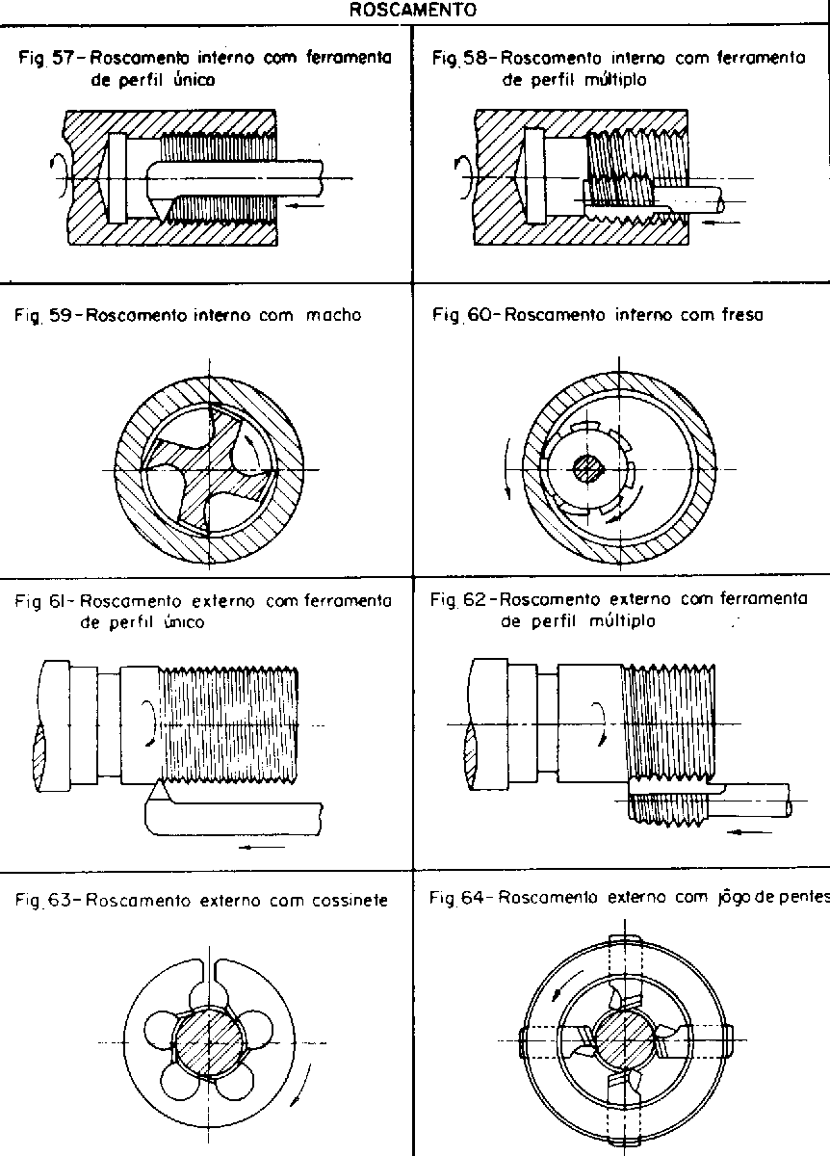

3 - Rebitagem
A rebitagem é a união de peças metálicas por meio de rebites. Consiste, basicamente, em percutir ou pressionar fortemente a cabeça do rebite fazendo com que este se encaixe e forme uma nova cabeça na outra extremidade, para a qual se aplica uma contramatriz ou contra-estampo. Isto é, realiza-se um recalcamento com a finalidade de unir com forte pressão várias peças metálicas, aprisionando-as entre a cabeça primitiva do rebite e a nova cabeça que se origina.
As rebitagens podem efetuar-se a frio ou a quente. Se é a quente, introduz-se no orifício o rebite aquecido ao rubro. Uma vez rebitado, arrefece, produzindo-se uma contração, a qual provoca um forte aperto sobre as peças ligadas, aumentando assim a resistência ao deslizamento destas.
Para adquirir os rebites adequados é necessário conhecer:
-de que material é feito;
-o tipo de sua cabeça;
-o diâmetro do seu corpo;
-o seu comprimento útil.

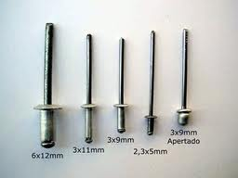
Rebites de alumínio

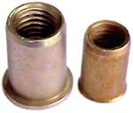
Rebites de aço roscados

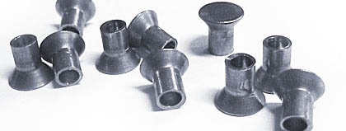
Rebites de cobre cónicos
3.1-Tipos de ligações:
a)-Ligações Resistentes
b)-Ligações Estanques
c)-Ligações Resistentes e Estanques

Ligações Resistentes - O objetivo é conseguir que as duas peças ligadas transmitam os esforços e lhes resistam como se fossem uma única, ex: nas estruturas metálicas de edifícios, pontes etc.

Ligações Estanques - Quando se pretende que as juntas da ligação impeçam a passagem de gases ou líquidos, ex: depósitos

Ligações Resistentes e Estanques - Quando se pretende que tenham simultaneamente as características dos dois tipos anteriores. ex: construção naval, caldeiras, etc.

3.2-Materiais dos rebites
Os rebites devem ser de material resistente e dúctil.
Os materiais mais utilizados nos rebites são o aço, cobre, alumínio e latão.

3.3-Rebitagem manual
1- Compressão das superfícies a serem unidas
2- O rebite é martelado até encorpar, isto é, dilatar e preencher totalmente o furo.
3- Com o martelo de bola, o rebite é "boleado", ou seja, é martelado até começar a se arredondar.
4- Formato da segunda cabeça é feito por meio de outra ferramenta chamada estampo.
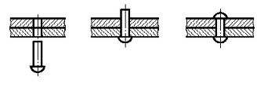
Sequencia da rebitagem
Rebitadeiras manuais
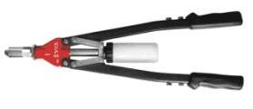
Rebitadeira de tesoura

Rebitadeiras Hidráulicas e Pneumáticas
Funcionam por meio de pressão contínua.
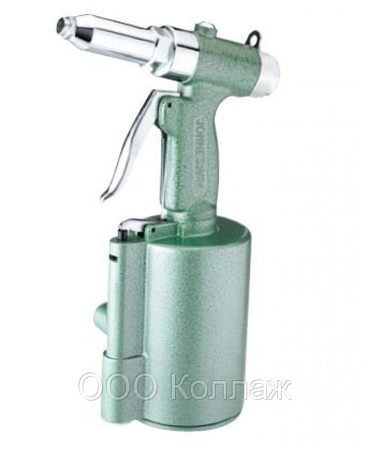
pneumática
Rebitagem a quente
-Na rebitagem a quente o rebite é aquecido por fornos a gás, elétricos ou maçarico
-O rebite é martelado à mão ou à máquina até adquirir o formato.
-Os fornos possibilitam um controle da temperatura necessária para aquecer o rebite. Já o maçarico apresenta a vantagem de permitir o deslocamento da fonte de calor.
-A rebitagem a quente é indicada para rebites com diâmetro superior a 6,35 mm
-Aplicada, especialmente, em rebites de aço.

Exemplo de ponte feita por rebitagem a quente
Ponte D. Luís une Gaia ao Porto foi inaugurada em 1896

Rebitagem a frio
-A rebitagem a frio é feita por martelamento, sem utilizar qualquer fonte de calor.
-Indicada para rebites com diâmetro de até 6,3 mm, se o trabalho for à mão, e de 10 mm, se for à máquina.
-Usa-se na rebitagem a frio de rebites de aço, cobre, alumínio etc.

Ferramentas para rebitagem
-Estampo
-Contra-Estampo
-Repuxador – para rebites roscados
Estampo
-Utilizado para dar forma a peça.
-O estampo utilizado na rebitagem manual é feito de aço temperado.
-Na ponta existe um rebaixo, utilizado para dar formato final à Segunda cabeça do rebite.
Contra-Estampo
-O contra-estampo é um estampo colocado em posição oposta à do estampo.
-Também é de aço temperado
-Apresenta um rebaixo semi-esférico no qual é introduzida a cabeça do rebite.

3.2-Tensão de cisalhamento ou corte
A tensão de cisalhamento será aqui identificada por TC. Para calcular a tensão de corte, usamos a fórmula: onde F representa a força cortante e S representa a área do corpo.

O conhecimento da relação entre a tensão de cisalhamento e a tensão de tracção permite resolver inúmeros problemas práticos, como o cálculo do número de rebites necessários para unir duas chapas, sem necessidade de recorrer ao ensaio de cisalhamento.
Imagine que precisemos unir duas chapas, como mostra a ilustração a seguir.
Sabemos que a tensão de cisalhamento que cada rebite suporta é igual a:
Ainda não sabemos qual é o número de rebites necessários, por isso vamos chamá-lo de n. A tensão de corte será então distribuída pela área de cada rebite, multiplicada pelo número de rebites (S ´ n).
Consequentemente, a fórmula para cálculo da tensão de cisalhamento sobre as chapas será expressa por:
Isolando o n, que é o factor que nos interessa descobrir, chegamos à fórmula para o cálculo do número de rebites:

Exemplo em que a realização de sucessivos ensaios mostrou que existe uma relação constante entre a tensão de cisalhamento e a tensão de tracção. Na prática, considera-se a tensão de cisalhamento (TC) equivalente a 75% da tensão de tracção (T).
:as chapas suportarão uma força cortante (F) de 20.000 N
· o diâmetro (D) de cada rebite é de 4 mm
· a tensão de tracção (T) suportada por cada rebite é 650 MPa
Apesar de não termos o valor da tensão de corte dos rebites, mas sabemos que ela equivale a 75% da tensão de tracção, que é conhecida. Então, podemos calcular:
TC = 0,75 T Þ TC = 0,75 * 650 Þ TC = 487,5 MPa
Agora, basta transportar os valores conhecidos para a fórmula:
Como N/mm² é igual a MPa, podemos retirar estas unidades.
Então, o número de rebites será:
n = 3,266 rebites
Por uma questão de segurança, sempre aproximamos o resultado para maior. Assim, podemos concluir que precisamos de 4 rebites para unir as duas chapas anteriores.

Exercício 1
No cisalhamento, as partes a serem cortadas se movimentam paralelamente por ......................... uma sobre a outra.

Exercício 2
A força que faz com que ocorra o cisalhamento é chamada de força .........................
Exercício 3
Os dispositivos utilizados no ensaio de corte, normalmente são adaptados na máquina de ..................

Exercício 4
Um rebite é usado para unir duas chapas de aço. O diâmetro do rebite é de 6 mm e o esforço cortante é de 10.000 N. Qual a tensão de corte no rebite?

Exercício 5
Duas chapas de aço deverão ser unidas por meio de rebites. Sabendo que essas chapas deverão resistir a uma força cortante de 30.000 N e que o número máximo de rebites que podemos colocar na junção é 3, qual deverá ser o diâmetro de cada rebite? (A tensão de tracção do material do rebite é de 650 MPa).

